Ех-ИСПА мярка „Регионален център за управление на отпадъци – Кърджали“

Стадий на проекта – в етап на изпълнение.

Мярката се състои от следните компоненти:
  - Регионален център за управление на битови отпадъци;
  - Четири претоварни станции на територията на общини Ардино, Кирково, Крумовград и Ивайловград;
  - Закриване и рекултивация на осем стари сметища в общини Кърджали, Момчилград, Джебел, Черноочене, Ардино, Кирково, Крумовград и Ивайловград.
Финансиране: Компонентите по мярката са съ-финансирани със средства на Европейската Комисия.
Обща стойност 12,503,951.28 евро
Средства по Финансов меморандум 9,098,865.00 евро
Допълнително финансиране от държавния бюджет 3,405,086.28 евро

Главна Цел:
Главните цели на проекта включват осигуряване на устойчива и безопасна система за управление на дейностите по отпадъците за населението в Област Кърджали и Община Ивайловград в Република България, така и създаването на екологосъобразни системи за рециклиране и обезвреждане на твърди битови отпадъци, и временно съхранение на опасни отпадъци от жителите и търговските дейности. Регионалният център за управление на отпадъците ще третира инертни, неопасни и опасни отпадъци, генерирани на територията на общините Ардино, Черноочене, Джебел, Кирково, Крумовград, Кърджали, Момчилград и Ивайловград, – с обща площ от 4022 кв.км и население 184 645 души. /174.645 души (Статистически данни, Април 2004 г.)
Основната цел на мярката е да осигури управление на твърдите битови отпадъци в пълно съответствие с изискванията на ЕС и Българските наредби, с което да се избегнат евентуални вреди за околната среда от сметищата.
Специфична Цел:
  - Закриване на 8 стари замърсени сметища.
  - Рекултивация на площите, заемани от старите сметища.
  - Изграждане на Регионален Център за управление на отпадъците за обслужване на по-големи територии, предлагащ значителни предимства и икономии от мащаба.
  - Изграждане на ново депо, отговарящо на техническите изисквания на ЕС.
  - Подобряване на състоянието на околната среда в целевите райони.
  - Подобряване на здравето на населението в целевите райони, обслужвани от новото депо за отпадъци.
  - Намаляване на замърсяването на местните води.
  - Подобряване на организацията и ефективността на българската мрежа за депониране на твърди битови отпадъци.
  - Подобряване на мониторинга и контрола върху мрежата за депониране на твърди битови отпадъци.
Бенефициент:
Регионално сдружение „За чисти Родопи“ на общините Кърджали, Ардино, Кирково, Момчилград, Ивайловград, Крумовград, Черноочене и Джебел
При изпълнение на проекта са реализирани и предстои да се реализарат следните дейности:
Проектът за изграждане на регионален център за управление на отпадъците в гр. Кърджали по Лот 1 е разработен с две зони – Обслужваща зона и Зона на депото.
В обслужващата зона са разположени: КПП, автоматична електронна везна, административна сграда, площадка за приемане на отпадъците, карантинна зона, общински пункт за събиране на отпадъци, навес и депо за опасни отпадъци, депо за азбест, депо за инертни материали, гараж с работилница и навес за компактор, паркинг и зона за обеззаразяване.
В зоната на депото са предвидени 5 клетки, от които по договора за изпълнение на Лот 1 се изгражда клетка 1 (в която ще се депонират неопасните отпадъци на общините бенефициенти по проекта). Останалите 4 клетки се очаква да бъдат изградени в процеса на експлоатация на депото от общините, участващи в регионалното сдружение.
Към основните строителни дейности по новото депо спадат и следните общи части: водоснабдителна и канализационна система, електроснабдителна и телефонна мрежа и ограда, включително бариера за достъп.
Проектът на Лот 2 включва почистване на шест стари сметища в Ардино, Джебел, Ивайловград, Кирково, Крумовград, Черноочене, както и рекултивация на старите депа в Момчилград и Кърджали.
Първоначалните предвиждания на договора по лот 1 бяха да се изградят претоварни станции в седем от общините - бенефициенти, всяка от които съдържа площадка и инсталация за претоварване, обслужваща сграда, вътрешна инфраструктура, ограда и довеждаща инфраструктура. Вследствие на оптимизация на проекта в търсене на икономическа ефективност, претоварните станции бяха сведени до 4. Предложението за оптимизация на проекта беше одобрено от ЕК в края на 2011 година.

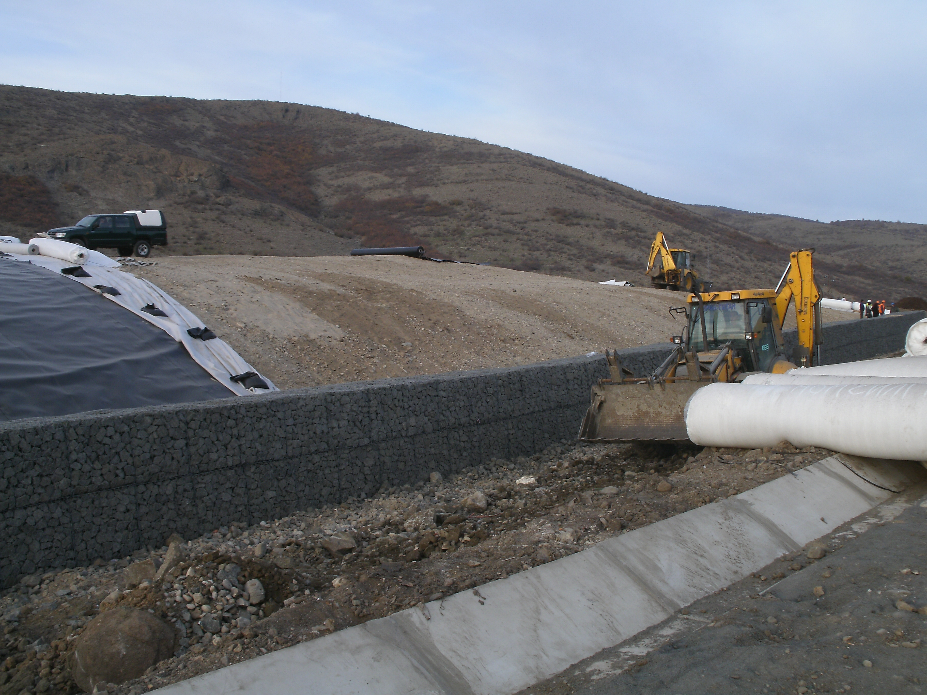

Закриване и рекултивация на старо общинско сметище - Момчилград

